Учитель: Родина Наталия Александровна МБОУ «Очёрская СОШ №1»
Предмет: Литературное чтение, 3 класс
Тип урока: урок внеклассного чтения
Тема урока: «Вечный огонь в душе»
Цель урока:
Формировать читательские умения у детей при работе с текстом, активизировать «вдумчивое чтение»; находить слова и выражения, помогающие понять эмоционально – смысловое содержание произведения
Планируемые результаты изучения темы:
Предметные умения:
-уметь воспринимать и анализировать литературное произведение; (определять тему, пытаться выделять главную мысль, характеризовать героев по их поступкам);
-уметь ориентироваться в тексте, выполнять выборочное чтение по заданию;
-уметь соотносить слово и его значение
Метапредметные УУД:
Личностные:
-принимать и сохранять учебную мотивацию на уроке;
-прилагать усилия для выполнения заданий;
-понимать смысл получаемых знаний;
-оценивать усваиваемое содержание, обеспечивающее личный моральный выбор
Регулятивные:
-планировать (в сотрудничестве с учителем и одноклассниками или самостоятельно) необходимые действия;
-оценивать собственную деятельность,
Познавательные:
-осознавать познавательную задачу;
- предполагать содержание текста по заглавию
-самостоятельно находить нужную информацию;
- развивает умение работать с моделью по содержанию;
-читает, слушает, рассуждает
Коммуникативные :
-строить небольшие монологические высказывания;
- осуществлять совместную деятельность с учётом конкретных учебно-познавательных задач
Ход урока
I Организационный момент:
Есть тексты на столе и есть тетрадка,
Не хочется играть мне с вами в прятки.
И некогда дуть на корабль бумажный –
Сегодня в классе у ребят урок уж очень важный.
II Мотивация к учебной деятельности (слайд 1)
Лев Пантелеев «Главный инженер», Анатолий Митяев «Опасный суп», Сергей Алексеев «Достучался», Сергей Алексеев «Ни шагу назад!»
Вспомните, пожалуйста, о чём вам напоминают эти названия? (эти произведения мы читали в прошлом году , они о ВОв)
Какой из этих рассказов вам не знаком? («Ни шагу назад!»)
III Формулирование темы, постановка целей
Тогда вы уже догадались, какая тема будет на уроке? Чем мы будем заниматься? (ответы детей)
(сегодня будем говорить о Великой Отечественной войне, читать новые произведения, анализировать, расширять слов.запас…)
IV Работа с текстом произведения
Ребята, а как вы думаете, о чём это произведение? «Ни шагу назад!» (по названию)
(предположения детей)
Текст прочитывается учителем, дети следят, используются смысловые остановки для анализа эпизодов, ответов на вопросы
ТЕКСТ: Сергей Алексеев «НИ ШАГУ НАЗАД!»
Третий месяц идут упорные, кровопролитные бои на юге. Горит степь. Сквозь огонь и дым фашисты рвутся к Сталинграду, к Волге.
Как долго шли бои? (3й месяц) Какие это были бои? (упорные, кровопролитные ) Как вы понимаете эти слова? (трудные, с большими потерями, много погибших) К какому городу рвались фашисты? (Сталинград)Это город, расположенный на правом берегу р.Волги.
Чтобы мы смогли представить себе в каких условиях находились наши защитники, давайте посмотрим кадры из фильма (до 1мин30сек)
Одно из самых жестоких и крупных сражений ВОв, длилось ровно 200 дней с 17 июля 1942г – 2 февраля1943г. В боях участвовало более 2млн.человек, до 2тыс.танков, более 2 тыс самолётов. Сталинградскую битву называют переломным сражением в ходе ВОв.
На подступах к Сталинграду 16 солдат-гвардейцев вступили в неравный бой.
— Ни шагу назад! — поклялись герои.
Бросились фашисты в атаку, но удержали рубеж гвардейцы. Перевязали друг другу раны и снова готовы к бою.
Второй раз в атаку идут фашисты. Их больше теперь, и огонь сильнее. Стойко стоят гвардейцы. Удержали опять рубеж. Перевязали друг другу раны. Снова готовы к бою. Четыре атаки отбили солдаты. Не взяла смельчаков пехота. Поползли на героев тогда фашистские танки. Из шестнадцати бойцов осталось двенадцать.
— Ни шагу назад!
Вот десять… Девять…
— Ни шагу назад!
Восемь… Семь… Запомните их фамилии — Кочетков, Докучаев, Гущин, Бурдов, Степаненко, Чирков, Шуктомов.
А танки ползут и ползут. Нет у солдат ни пушек, ни противотанковых ружей, ни миномётов. Кончились даже патроны. Но бьются солдаты. Ни шагу назад! А танки всё ближе и ближе. Остались у героев одни гранаты: по три на солдата. Посмотрел Докучаев на танки, на боевых друзей, на свои три гранаты. Снял с гимнастёрки ремень, затянув им гранаты. Посмотрел ещё раз на Гущина, Бурдова — они были его соседями по окопу. Улыбнулся друзьям Докучаев. И вдруг поднялся из окопа. стоп
Как вы думаете, а что же будет дальше? Как поведёт себя Докучаев? Что он задумал? (ответы)
Давайте узнаем, правы ли мы (продолжает читать)
— За Родину! — крикнул герой и бросился навстречу врагу, прижав покрепче к груди гранаты.
Рванулся прямо под первый танк. И вздрогнула степь от взрыва. Замер, вспыхнул фашистский танк.
Переглянулись Гущин и Бурдов. Храбрость рождает храбрость. Подвиг рождает подвиг. Поднялся Гущин. Поднялся Бурдов. Связки гранат в руках.
— Нас не возьмёшь! — прокричали солдаты.
Предположите, а что задумали эти герои? Какими словами можно будет объяснить их поступок?
Рванулись вперёд герои. Два взрыва качнули землю, а танки идут и идут.
Поднялись тогда Кочетков, Степаненко, Чирков, Шуктомов:
— Свобода дороже жизни!
Вот они четверо — на огненном рубеже. Навстречу фашистским танкам идут герои.
Люди идут под танки. Взрыв. Ещё взрыв. Снова и снова взрыв. Страх охватил фашистов. Попятились танки, развернулись, поспешно ушли отсюда.
Бессмертен славный подвиг героев. (пауза)
Что вы чувствуете после прочтения? (ответы детей)
Итак, давайте определим жанр этого произведения. Работаем с листом – распечаткой (Приложение )Поставьте замещающий знак рядом с названием. (Ставят прямоугольник – это расказ).
А тема произведения? (о войне). Какой замещающий знак используем? (Его нет) Давайте дополним таблицу своим обозначением, н-р Звёздочкой. А какова главная мысль рассказа, что хотел до нас донести автор в этом произведении? ( ответы детей )
Выполните задания 1, 2 (индивидуально, затем взаимопроверка ) Оцени свою работу над этим рассказом . Поставь звёзд., если ты выполнил все задания. +, если успел не всё.
Скажите, а как вы бы поступили в такой сложной ситуации? ( ответы детей) Представьте себя на месте гвардейцев.
V. Физминутка
Встали ровненько, ребята,
Пошагали как солдаты.( на счёт от 0 до 10)
Влево, вправо наклонись, ( на счёт от 0 до 10)
На носочках потянись. ( на счёт от 0 до 10)
Раз - рывок, два - рывок, ( на счёт от 0 до 10)
Отдохнул ли ты, дружок?
VI. Работа с текстом 2
Ребята, такие героические поступки , подвиги на войне не были редкостью. (закрывали бойницы телом, шли на таран …)
А как мы с вами до нашего времени сохранили память о тех грозных событиях? Чем МЫ можем отблагодарить героев войны за их подвиги ради жизни? Ответить на вопрос вам помогут строки стихотворения:
Лениво падают на землю листья.
Мелодия знакомая слышна.
Стою один в саду у обелиска,
Читаю молча павших имена.

Когда стою у Вечного огня,
Когда читаю имена и даты,
Мне кажется, погибшие солдаты
Чего-то ожидают от меня…
Прочитайте произведение Владимира Богомолова «Вечный огонь» (про себя) Выделяйте в тексте непонятные слова и выражения, подчёркивая их.
Определите жанр и тему произведения, изобразите замещающими знаками рядом с названием (проверить)
VII. Самостоятельная работа с проверкой по эталону.
Сейчас проведём небольшую словарную работу. Возьмите листочки с заданием (желт.цв.). Посмотрите внимательно, что нужно сделать? (Соединить слово и его значение)
вечный огонь |  | член массовой детской всесоюзной организации, объединявшей в своих рядах школьников от 9 до 14 лет
медаль |  | памятник, сооружение в виде суживающегося кверху столба
пионер |  | постоянно поддерживаемое в специальных горелках пламя; символ памяти о павших героях, их подвигах
обелиск |  | форменная куртка личного состава вооруженных сил
китель |  | знак отличия, почётная награда за особые заслуги
орден |  | знак в виде круглой металлической пластинки с изображением, присуждаемый в награду или в память о событии

Объяснить значение словосочетаний «братская могила», «почётный караул»
Повторение. «Назови предмет» Соотнести зрительный образ и новые слова (на слайдах)
VIII. Включение в систему знаний
Почему деду так дорога медаль «За оборону Сталинграда»?
Перечитай последний абзац рассказа. О чём думает Ваня? (скоро станет пионером)
Зачем ему это нужно? (ответы детей)
В нашем городе вы видели или бывали на подобном мероприятии? Когда? (9 мая.) Что это за день, какому событию посвящается?
Чем похожи мероприятия? Что между ними общего?
А вы хотели быть участником такого мероприятия? Постоять в почётном карауле? (ответы детей ) Какие качества вам помогут достичь своей цели? (ответы детей )
IX. Рефлексия
Сегодня на уроке я… ( продолжить высказывание по желанию)
Вспомните, что символизирует Вечный огонь?
Пусть в ваших сердцах не гаснет искорка Вечного огня, которая, я надеюсь, зажглась сегодня .
Задание на дом: (1 на выбор. Ребусы прилагаются в приложении )
- Разгадать ребусы
- Подобрать по 3 пословицы о войне и мире. Объяснять их значение.
- Приготовить рассказ о герое вашей семьи
- Прочитать произведение о Сталинградской битве, пересказ
- Вспомнить памятные места нашего города. (Пройтись по ним) Сообщение об одном памятнике.

ПРИЛОЖЕНИЕ А – Лист заданий к уроку

Ф.И._____________________________________________________________________

Сергей Алексеев «Ни шагу назад!»

- Запишите слова клятвы гвардейцев:
____________________________________________________________________
- Подвиг их назван_____________________________________________________

Владимир Богомолов «Вечный огонь»
- Соотнеси слово с его значением (соедини линией)
вечный огонь |  | член массовой детской всесоюзной организации, объединявшей в своих рядах школьников от 9 до 14 лет
медаль |  | памятник, сооружение в виде суживающегося кверху столба
пионер |  | постоянно поддерживаемое в специальных горелках пламя; символ памяти о павших героях, их подвигах
обелиск |  | форменная куртка личного состава вооруженных сил
китель |  | знак отличия, почётная награда за особые заслуги
орден |  | знак в виде круглой металлической пластинки с изображением, присуждаемый в награду или в память о событии

- Подберите синонимы к слову обелиск - __________________________________

Задание на дом (одно на выбор)
- Разгадать ребусы
- Подобрать по 3 пословицы о войне и мире. Объяснять их значение.
- Приготовить рассказ о герое вашей семьи
- Прочитать произведение о Сталинградской битве, пересказ
- Вспомнить памятные места нашего города. (Пройтись по ним) Сообщение об 1 памятнике

Ребусы

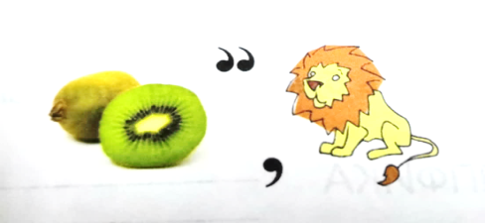
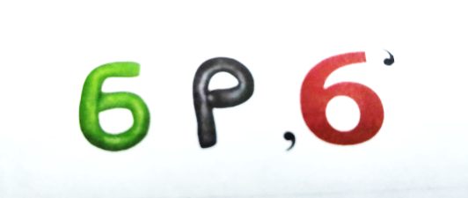
__________________________ ___________________________
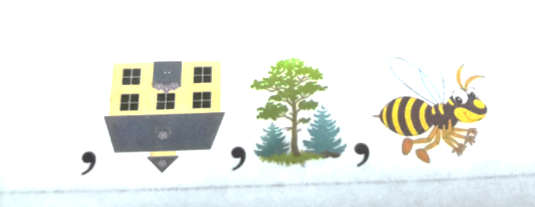
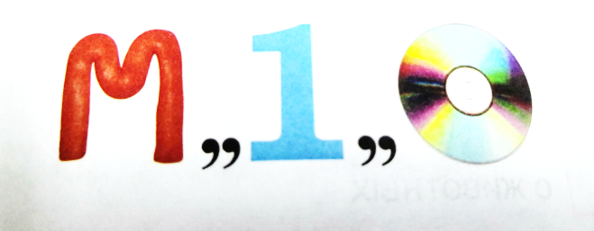
__________________________ ___________________________

_____________________________ ________________________________
_____________________________ ________________________________
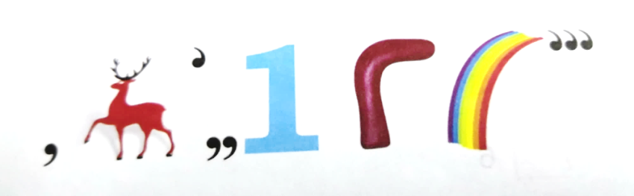

_____________________________ ________________________________
_____________________________ ________________________________
Что объединяет все ребусы? Напиши.

Владимир Богомолов «Вечный огонь»
Четко печатая шаг, идет смена почетного караула пионеров города-героя. В руках у них настоящие автоматы, с которыми их отцы и деды сражались за город на Волге.
«Раз-два-три!» — шагают мальчишки в красных галстуках по лестнице к гранитному обелиску, что возвышается над братской могилой защитников Сталинграда.
«Раз-два-три!» — расходится почетный караул пионеров.
«Раз-два!» — сменяют они на посту своих товарищей.
Вьются вверх языки пламени Вечного огня.
Звучит торжественно музыка.
Все, стоящие у братской могилы в сквере на площади Павших борцов, снимают шапки...
Ваня и дедушка тоже снимают.
Молча стоят люди.
Они чтут память тех, кто отдал свои жизни за победу над врагом, за победу над гитлеровским фашизмом.
Ваня поднимает голову и смотрит на дедушку, на его китель, на ордена и медали.
— «За оборону Сталинграда!» — шепчут губы мальчика. — Вот она какая, медаль, которой так дорожит дедушка!..
Ваня смотрит на дедушку, на медаль, на пионеров, стоящих в почетном карауле у Вечного огня, и думает, что вырастет он скоро и станет пионером, и сделает много хороших дел, чтобы получить право шагать в строю почетного караула и заступить на почетную вахту у памятника героям.

